Sformato di Catalogna
di Anna Rosa Augurio (15-Jan-2013)

Inizio modulo
Fine modulo

Stampa
Salva nei
Preferiti

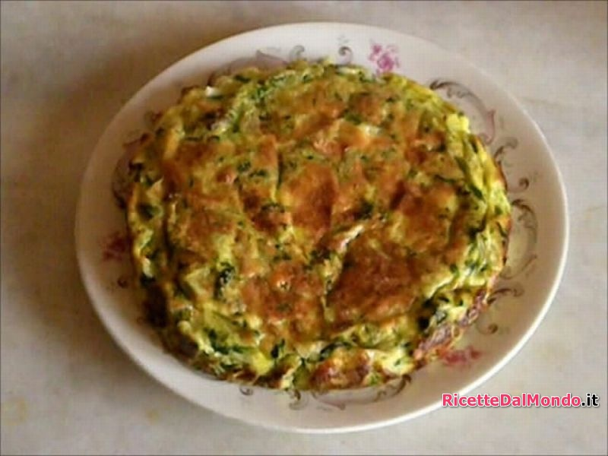

Difficoltá
difficolt�Bassa

Porzioni
4 persone

Tempo di
Preparazione
15 minuti

Tempo di
Riposo
-

Tempo di
Cottura
30 minuti

Vegetariana
Si
Questo sformato di catalogna è un secondo piatto molto gustoso e saporito. E' semplice e veloce da realizzare.
Puoi servirlo tiepido come secondo piatto accompagnato con una fresca insalata mista.
Oppure, volendo, puoi proporlo come antipasto servito freddo e tagliato a quadrotti.
Leggi i COMMENTI (0)
Guarda il VIDEO

Come fare Sformato di Catalogna:
Ingredienti (per 4 persone)
- 400 gr di catalogna (lessata)
- 4 uova
- 200 gr di mozzarella (tagliata a dadini)
- 3 cucchiai di pecorino (grattugiato)
- q.b. di sale
- 1 cucchiaino di olio (extravergine d'oliva)
Voto: 5 / 1
Inizio modulo
ScarsoOttimo
Fine modulo

Preparazione
- Fai lessare la catalogna per qualche minuto in abbondante acqua bollente salata.
- Poi scolala e lasciala raffreddare.
- Quindi strizzala e tagliala a pezzettini.
- Rompi le uova in una terrina, condiscile con sale e olio extravergine di oliva e poi sbattile bene con una forchetta.
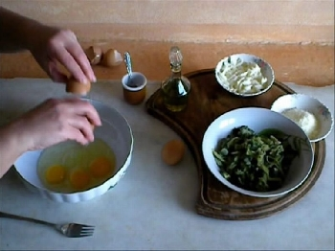
- A questo punto aggiungi la catalogna, 2 cucchiai di pecorino grattugiato e la mozzarella.
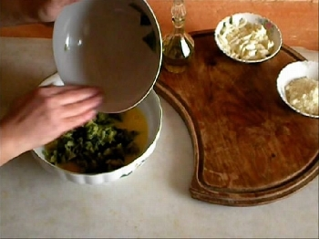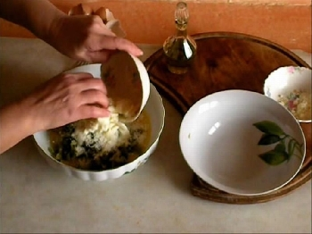
- Mescola bene tutti gli ingredienti fino ad ottenere un composto omogeneo.
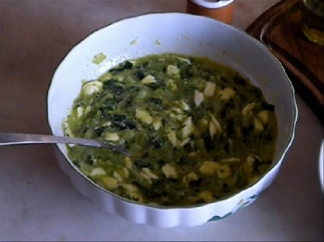
- Fodera una pirofila rotonda con carta da forno bagnata con acqua fredda e poi strizzata bene.
- Quindi versa all'interno della pirofila foderata il composto con le catalogne.
- Sistemalo bene e livellalo.
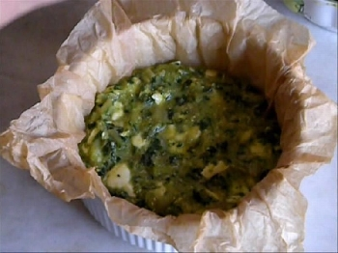
- Spolverizza tutta la superficie con il resto del pecorino grattugiato.
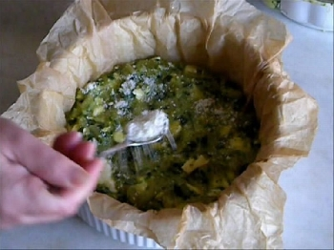
- Taglia la carta da forno in eccedenza sui bordi.
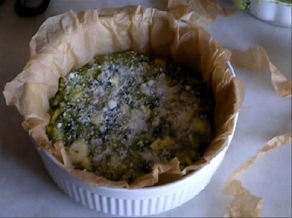
- Metti in forno già caldo a 200°C e lascia cuocere per 30 minuti.
- Estrai dal forno a cottura ultimata e lascia intiepidire.
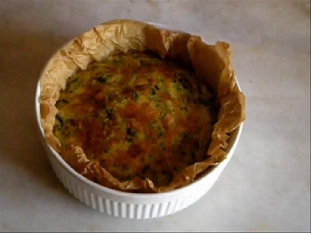
- Trasferisci, poi, lo sformato su di un piatto da portata eliminando la carta da forno.
- Porta in tavola e buon appetito!
Video
Fonte: http://www.youtube.com/user/ricettedalmondo
Voto: 5 / 1
Inizio modulo
Fine modulo

